UNIVERSIDADE DE BRASÍLIA
Faculdade do Gama

Sistemas de Banco de Dados 2

Trabalho Final (TF)

Tema B - Mineração de Dados (Data Mining - DM)

João Lucas Pinto Vasconcelos - 190089601
Mateus Orlando Medeiros Ribeiro - 211062259
Zenilda Pedrosa Vieira - 212002907

Brasília, DF
2024

Base de Dados

A base de dados escolhida para esse projeto do trabalho final, sugerida por João Vasconcelos, foi a obtida dos dados abertos da Câmara dos Deputados, no local virtual https://dadosabertos.camara.leg.br/swagger/api.html. Nesse local responsável em manter a transparência dos gastos dos deputados e partidos é possível verificar os gastos da câmara dos deputados na atual legislatura, que está vigente desde o dia 01/02/2023 e terminará em 28/02/2027. Para a base de dados do projeto foram coletados apenas os gastos do ano de 2023 e separados os gastos estranhos que totalizaram 6% da base de dados.
Como justificativa dessa escolha, ponderou-se a relevância do tema na realidade atual e sua presença no dia a dia de todos os cidadãos. É possível realizar uma mineração dos dados disponíveis e retirar conhecimentos úteis para uma análise detalhada dos gastos dos deputados, dos partidos e até por tipo de gastos, utilizando as técnicas de agrupamento, classificação e regressão de data mining.

Diagrama Entidade-Relacionamento (DE-R)

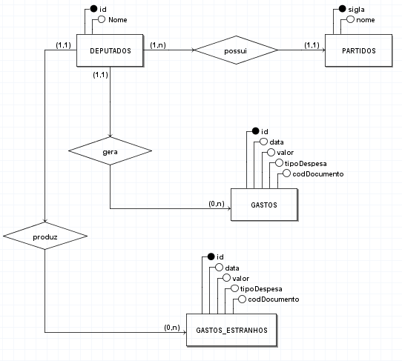
Diagrama Lógico de Dados (DLD)

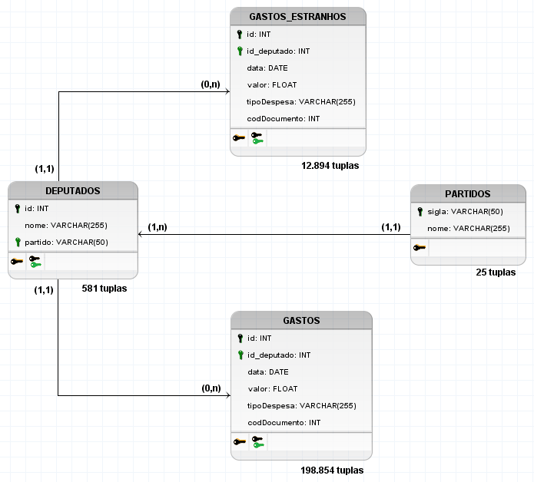

Dicionário de Dados

 | Entidade: PARTIDOS
 | Descrição: Define todos os partidos presentes na câmara dos deputados na legislatura atual.
Atributo |  | Propriedades do atributo | Tipo de dado | Tamanho | Descrição
sigla |  | chave primária  obrigatório | varchar | 50 | Sigla do partido
nome |  |  | varchar | 255 | Nome do partido

 | Entidade: DEPUTADOS
 | Descrição: Define todos os deputados de todos os partidos da legislatura atual.
Atributo |  | Propriedades do atributo | Tipo de dado | Tamanho | Descrição
id |  | chave primária  obrigatório | int |  | Identificador do deputado
nome |  |  | varchar | 255 | Nome do deputado
partido |  | Chave estrangeira  obrigatório | varchar | 50 | Sigla do partido ao qual o deputado pertence

Entidade: GASTOS
Descrição: Define todos os gastos realizados por deputados no ano de 2023.
Atributo | Propriedades do atributo | Tipo de dado | Tamanho | Descrição
id | chave primária  obrigatório | int |  | Identificador do gasto
id_deputado | chave estrangeira  obrigatório | int |  | Identificador do deputado
data |  | date | 50 | Data da despesa
valor |  | float |  | Valor da despesa
tipoDespesa |  | varchar | 255 | Tipo da despesa
codDocumento |  | int |  | Código do documento gerado pelo gasto

Entidade: GASTOS_ESTRANHOS
Descrição: Define todos os gastos realizados por deputados no ano de 2023 com código do documento nulo ou valor do gasto negativo.
Atributo | Propriedades do atributo | Tipo de dado | Tamanho | Descrição
id | chave primária  obrigatório | int |  | Identificador do gasto
id_deputado | chave estrangeira  obrigatório | int |  | Identificador do deputado
data |  | date |  | Data da despesa
valor |  | float |  | Valor da despesa
tipoDespesa |  | varchar | 255 | Tipo da despesa
codDocumento |  | int |  | Código do documento gerado pelo gasto

Entidade: VW_GASTOS_MENSAL_DEPUTADOS
Descrição: Agrega o gasto mensal de cada deputado, apresentando o total de gastos em cada mês, a média dos gastos mensais, juntamente com o partido ao qual ele pertence, destacando os deputados que mais gastaram por mês (ordem decrescente de gastos).
Atributo | Propriedades do atributo | Tipo de dado | Tamanho | Descrição
id_deputado | chave primária  obrigatório | int |  | Identificador do deputado
nome_deputado |  | varchar | 255 | Nome do deputado
sigla_partido | chave primária  obrigatório | varchar | 50 | Sigla do partido referente ao deputado
nome_partido |  | varchar | 255 | Nome do partido referente ao deputado
ano |  | int | 4 | Ano da despesa
mes |  | int | 2 | Mês da despesa
total_gastos_mensal |  | float |  | Total dos gastos naquele mês
media_gastos_mensais |  | float |  | Média dos gastos daquele mês por quantidade total de gastos

Entidade: VW_TOTAL_PARTIDO_TIPO_GASTOS
Descrição: Agrega os gastos totais por partido e por tipo de despesa de toda a câmara dos deputados. Fornece uma análise detalhada dos gastos totais de cada partido, categorizados por tipo de despesa.
Atributo | Propriedades do atributo | Tipo de dado | Tamanho | Descrição
sigla_partido | chave primária  obrigatório | varchar | 50 | Sigla do partido
nome_partido |  | varchar | 255 | Nome do partido
tipoDespesa |  | varchar | 255 | Tipo da despesa
total_gastos |  | float |  | Total dos gastos

